Nicolai Schönberg, 9314806, Datenstrukturen I, EA 3

Aufgabe 1

a)

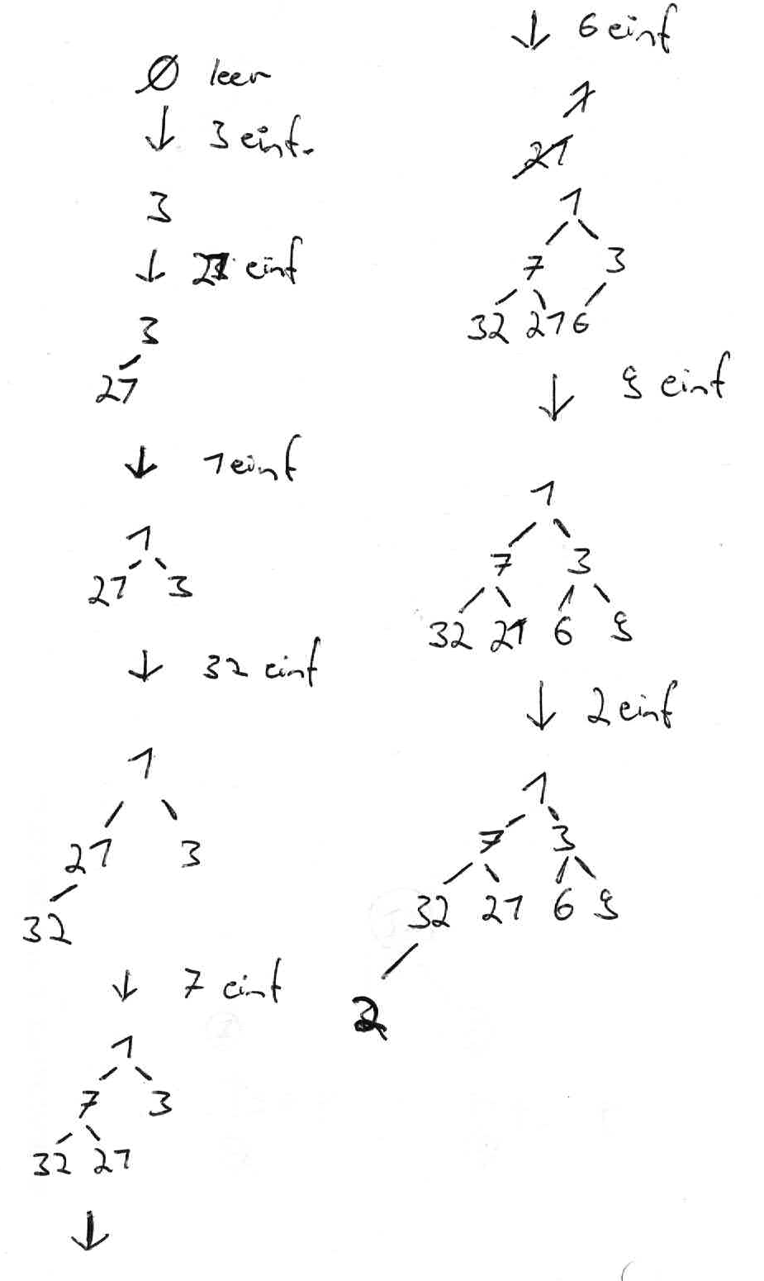

b)
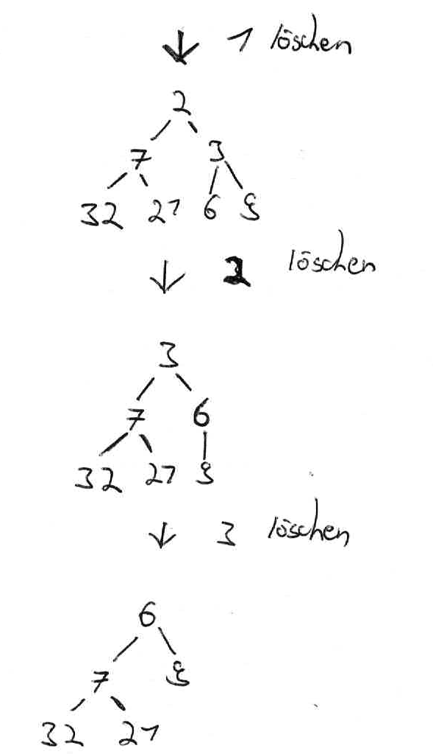

Aufgabe 2

Um die first-come, first-serve Funktionalität zu erhalten, würde ich eine priorty queue als heap implementieren und dabei jeden Knoten als Queue darstellen. Dadurch ist es dann möglich Elemente mit der selben Priorität hinten in der Queue einzureihen.
Mögliche Implementierung für Heap-Elemente mit Queue:
public interface NodeElement<T> {
int getPriority();
Queue<T> getElementQueue();
void setElementQueue(Queue<T> q);
}

Es gibt also im Heap jede Priorität genau einmal mit beliebigvielen Elementen in der Queue.

algorithm insert(h, e, p)
{ Fügt ein Element e mit Priorität p in Heap h ein }
prio_knoten = finde knoten in h mit Priorität p;
if prio_knoten != null {
pro_knoten.getElementQueue().enqueue(e);
}
else {
Erzeuge einen neuen Knoten q mit Priorität p;
Füge q auf der ersten freien Position der untersten Ebene ein (falls
die unterste Ebene voll besetzt ist, beginne eine neue Ebene);

sei p der Vater von q;
while p existiert and μ (q) < μ (p) {
vertausche die Einträge in p und q; setze q auf p und p auf den Vater
von p.
}

q.getElementQueue().enqueue(e);
}

Für den deletemin Algorithmus muss zunächst der Knoten gefunden werden mit der höchsten Priorität (Je niedriger der Wert von element.getPriority() desto höher die eigentliche Priorität). Das Minimum ist dann das letzte / hinterste Element in der Queue des Knotens (Also genau das Element, das als letztes in die Queue des Knotens eingefügt wurde). Damit die Reihenfolge der Queue intakt bleibt, muss eine neue Queue erstellt werden in die nacheinander alle Elemente der Original-Queue hineingehängt werden, mit Ausnahme des letzten Elementes → Dies ist ja gerade das zu löschende Element. Nachdem die neue Queue aufgebaut wurde, wird die alte Queue mit der neuen Queue ersetzt.

algorithm deletemin(h)
{lösche das minimale Element aus dem Heap h}
prio_knoten = finde knoten in h mit höchster Priorität bei
dem die Element Queue mindestens 1 Element enthält;
queue = new Queue<T>();

while prio_knoten.front() != null {
letztesElement = prio_knoten.dequeue();
if (prio_knoten.front() != null) {
// letztesElement zeigt noch nicht auf das letzte
// Element der Queue des prio_knoten
queue.enqueue(letztesElement);
}
}

prio_knoten.setElementQueue(queue);

Aufgabe 4

Aufgabe 5
A | B | C | D | E | F | G | H | I | J | K | L | M | N | O | P | Q | R | S | T | U | V | W | X | Y | Z
1 | 2 | 3 | 4 | 5 | 6 | 7 | 8 | 9 | 10 | 11 | 12 | 13 | 14 | 15 | 16 | 17 | 18 | 19 | 20 | 21 | 22 | 23 | 24 | 25 | 26

h(x) = Mittel-Quadraht-Methode
Wort | Codierung | Ergebnis (x) | x² | Initial Wert=h(x)
Cplusplus | 3+16+12 | 31 | 961 | 6
Java | 10+1+22 | 33 | 1089 | 8
Prolog | 16+18+15 | 49 | 2401 | 0
Python | 16+25+20 | 61 | 3721 | 2
Cobol | 3+15+2 | 20 | 400 | 0
Fortran | 6+15+18 | 39 | 1521 | 2
Modula | 16+15+4 | 32 | 1024 | 2
QBasic | 17+2+1 | 20 | 400 | 0

